Archivo de origen: ALMaz_MAZATECO_SA-ELOXOTITLAN-Taller_12-13_2011
Video: 00195, 00197, SDV_0973, SDV_0975, SDV_0988, SDV_0989
Audio: STE-003
Unidad didáctica: Geografía: descripción de comunidades.
Módulo textual: Texto para las clases: Je calendario xokji (Calendario de cosecha)
Participantes: profesor y niños de 2° grado de la escuela primaria.
Lengua: mazateco de San Antonio Eloxochitlán, Flores Magón, Oaxaca, México.
Fecha: Septiembre 13, 2011.
Lugar: Escuela Primaria “Ricardo Flores Magón”, CIS 17. San Antonio Eloxochitlán, Flores Magón, Oaxaca, México
Facilitador: Jean Léo Léonard
Compiladora: Karla Janiré Avilés González

Je calendario xokji

Sharkono kia ‘nga se tjé, ngo nó. K’oje tso’mi xi no xíma tse ní.

Enero | Febrero | Marzo | Abril | Mayo | Junio
naranjas | naranjas | naranjas | naranjas | naranjas | naranjas
 | chícharos | chícharos | plátanos | plátanos | plátanos
 | habas | habas | lima | limas | limas
 | café | café | café

Julio | Agosto | Septiembre | Octubre | Noviembre | Diciembre
naranjas | manzanas | manzanas | mazorcas | cañas | cañas
guajinikuil | elotes | elotes | cañas
duraznos | hovos | guayabas | siembra
limas | guayabas | limas | habas
 | aguacate | naranjas | chícharo
 |  | chayote | plátano
 |  | místero | manzana

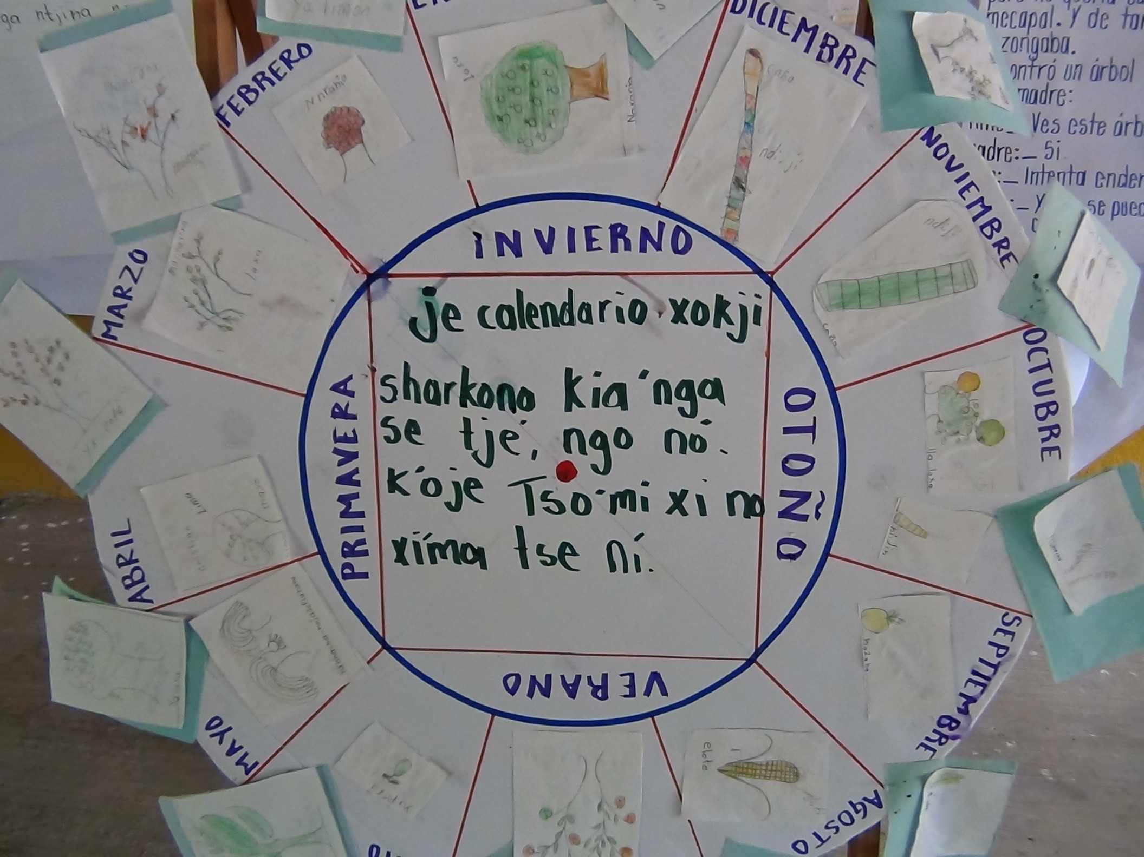
Fig. 1. Je calendario xokji (Calendario de cosecha)
Video: 00195, 00197, SDV_0974, SDV_0975, SDV_0979, SDV_0980, SDV_0989
Audio: STE-003
Unidad didáctica: Geografía: descripción de comunidades.
Módulo textual: Texto para las clases: Nombres de productos agrícolas en mazateco del Calendario de cosecha
Participantes: profesora y niños de 2° grado de la escuela primaria.
Lengua: mazateco de San Antonio Eloxochitlán, Flores Magón, Oaxaca, México.
Fecha: Septiembre 13, 2011.
Lugar: Escuela Primaria “Ricardo Flores Magón”, CIS 17. San Antonio Eloxochitlán, Flores Magón, Oaxaca, México

Yá imá: árbol de aguacate | Ya laxa: árbol de naranjas
Nchijtin: élote | Ya: pero
Ndiiji: caña | Laxa: mandarina
Maxo: lima | Yahnacha: hoja de plátano
Nachja: plátano | Chimi: chayote
Ejote: ndjmandajó

Fig. 2-5. Dibujos de los productos agrícolas en mazateco del Calendario de cosecha
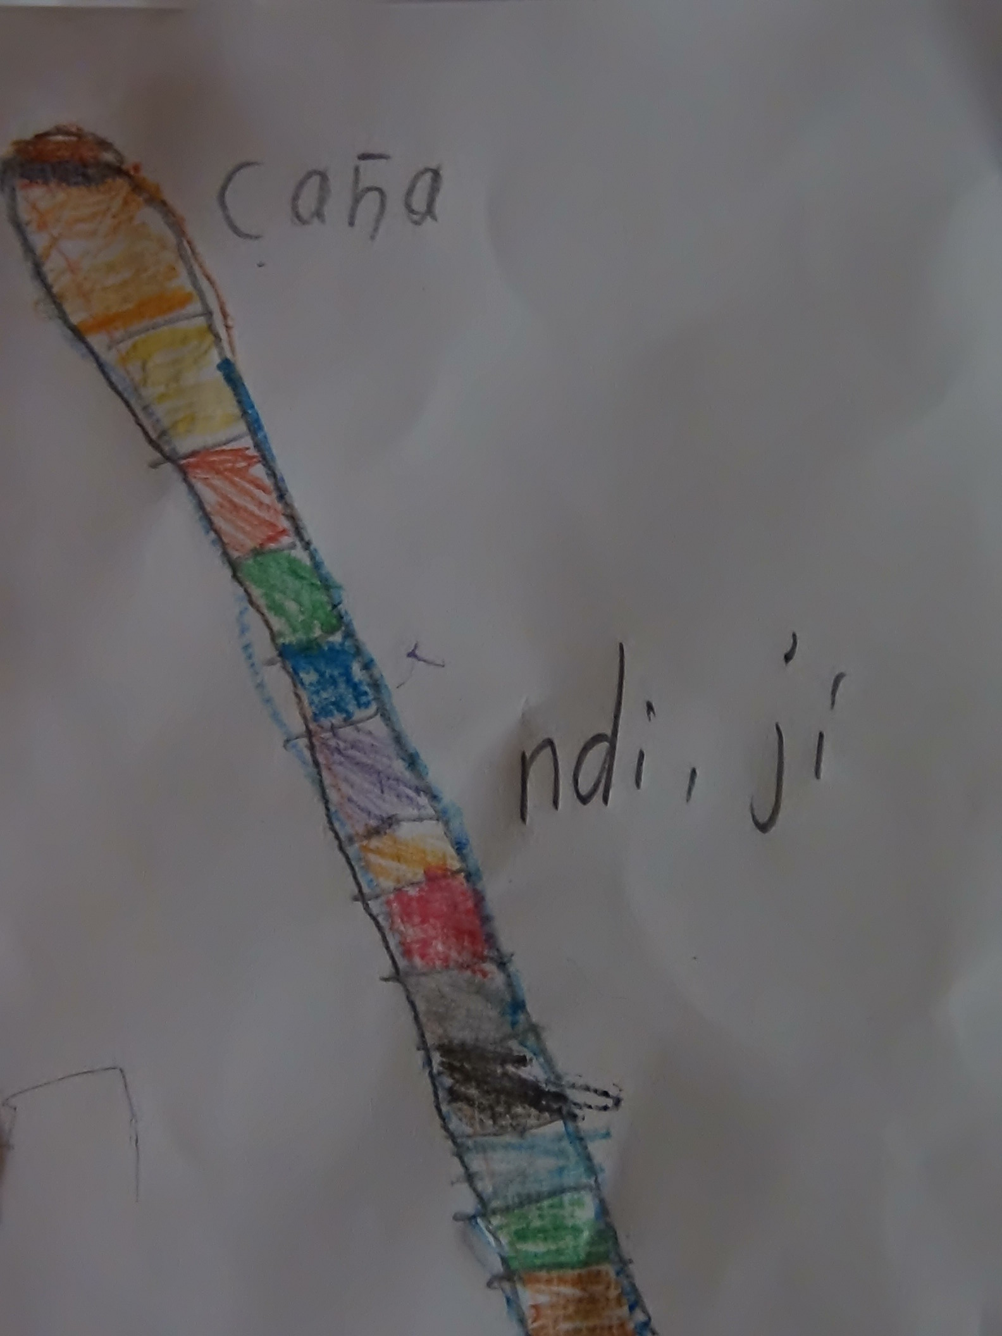
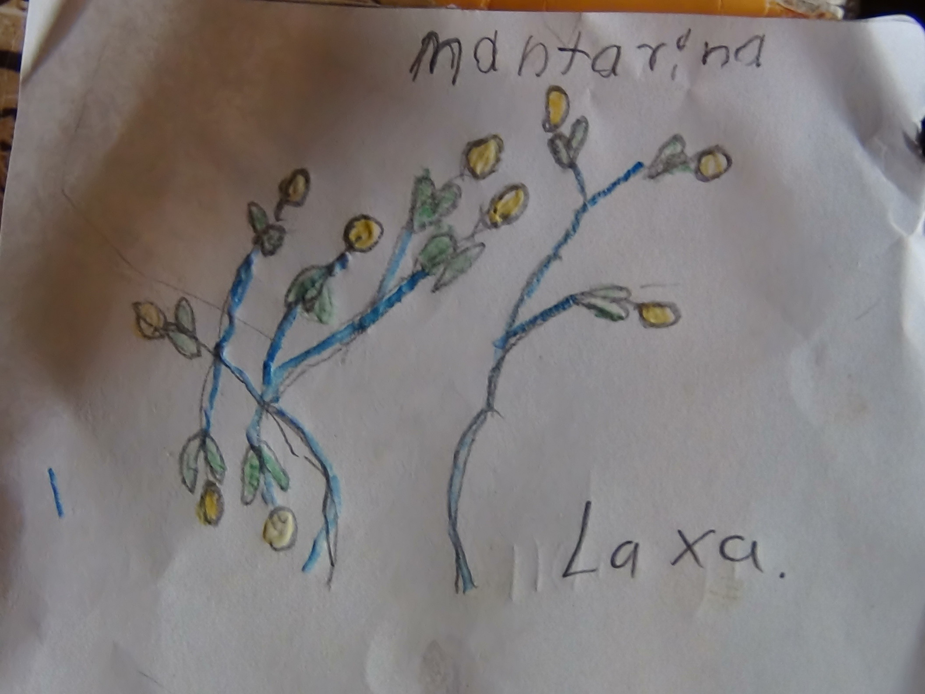

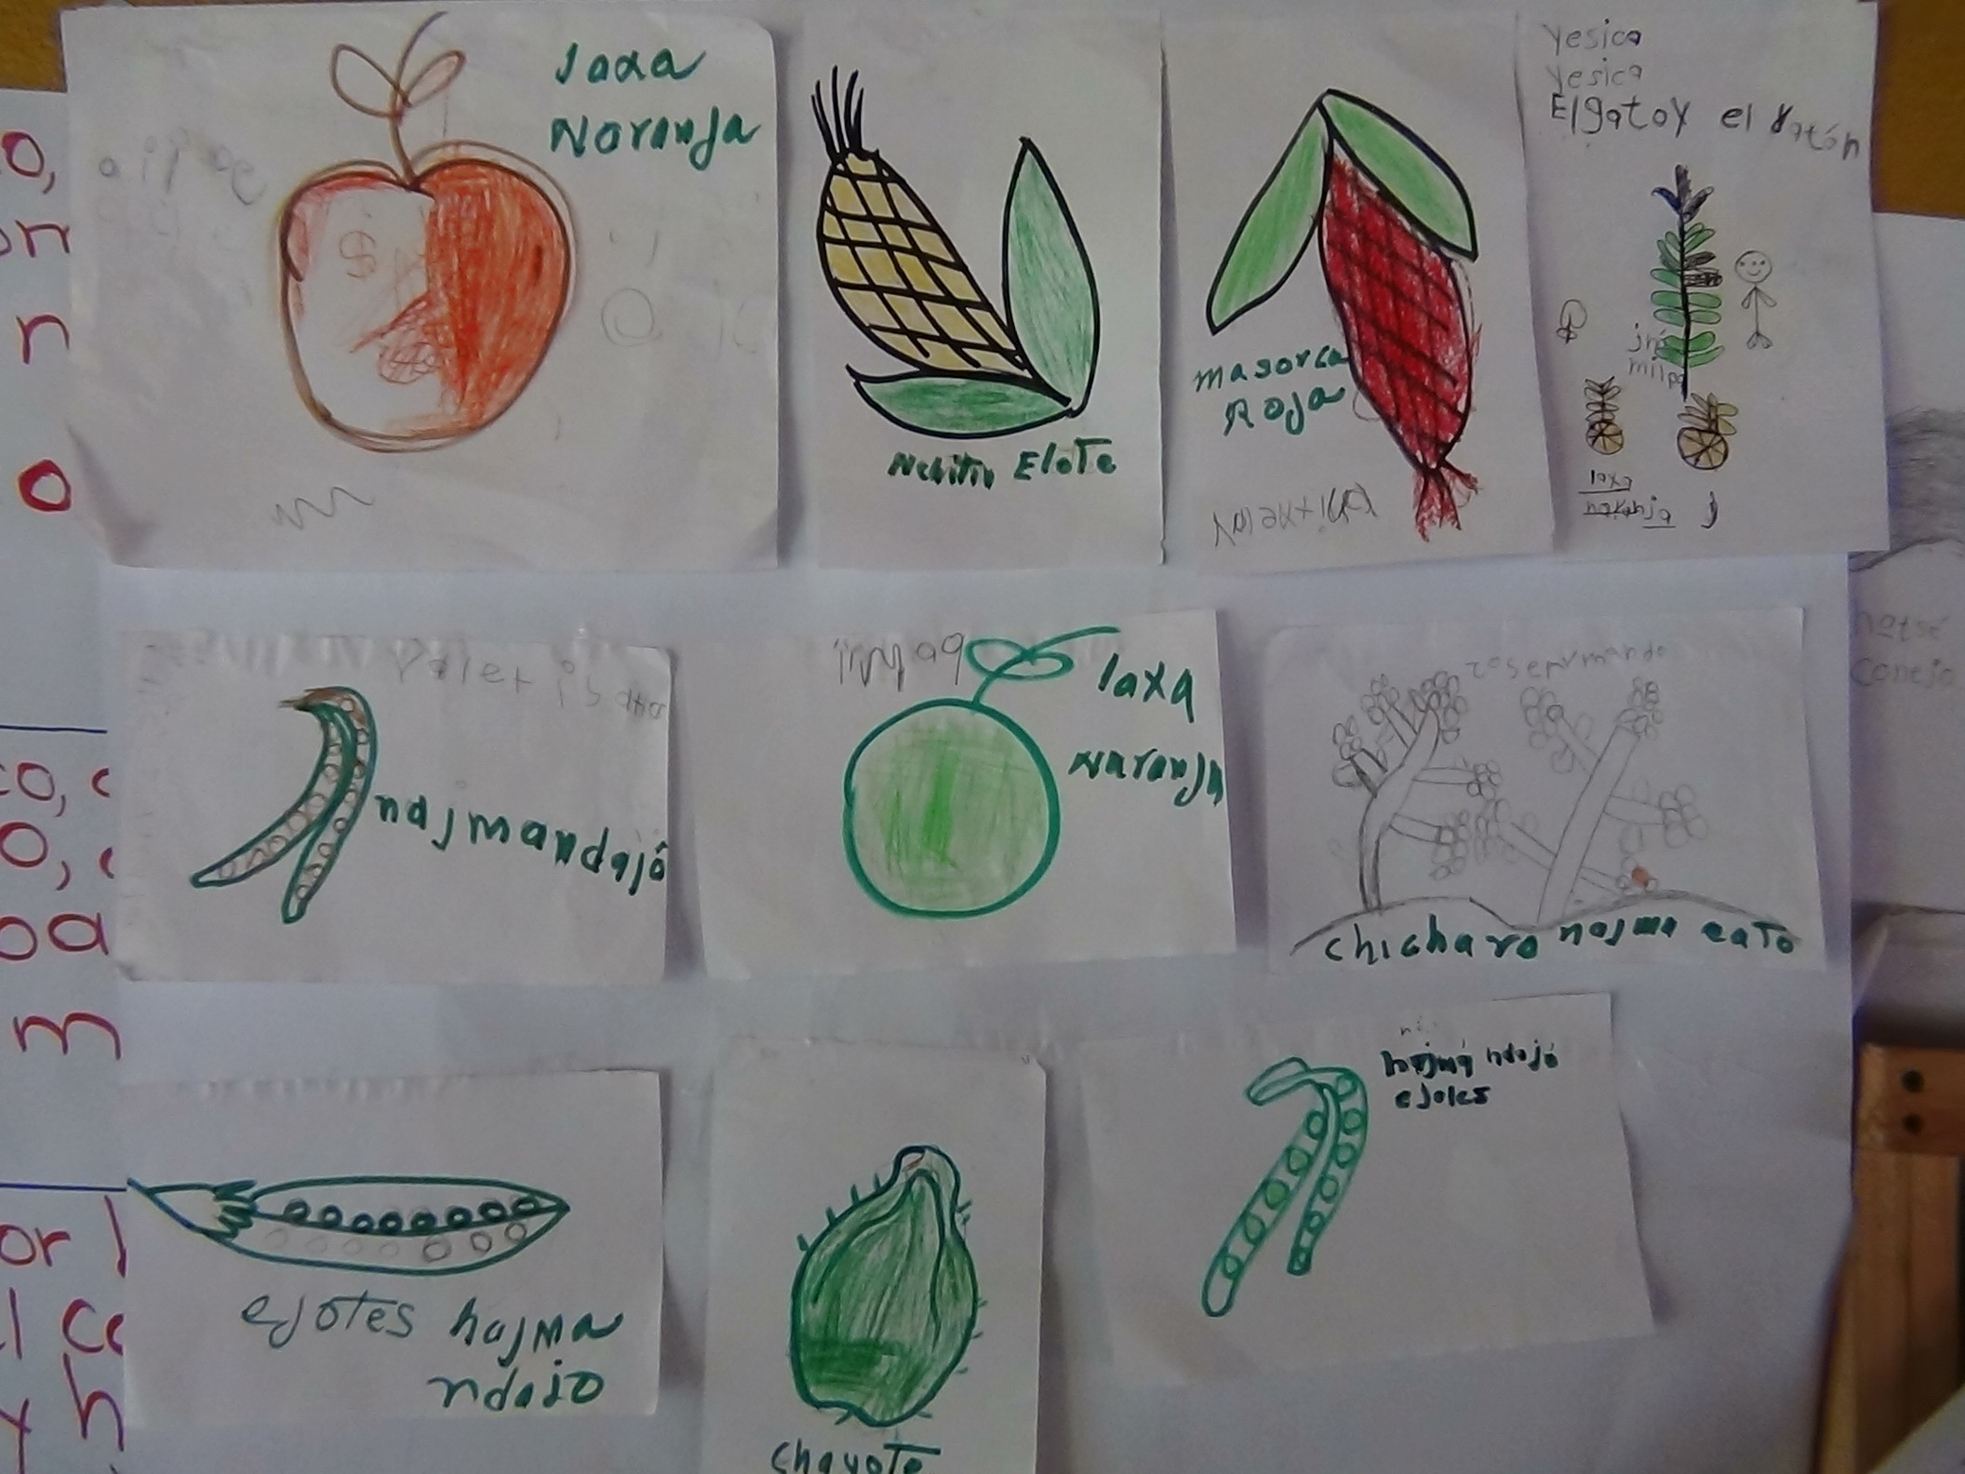
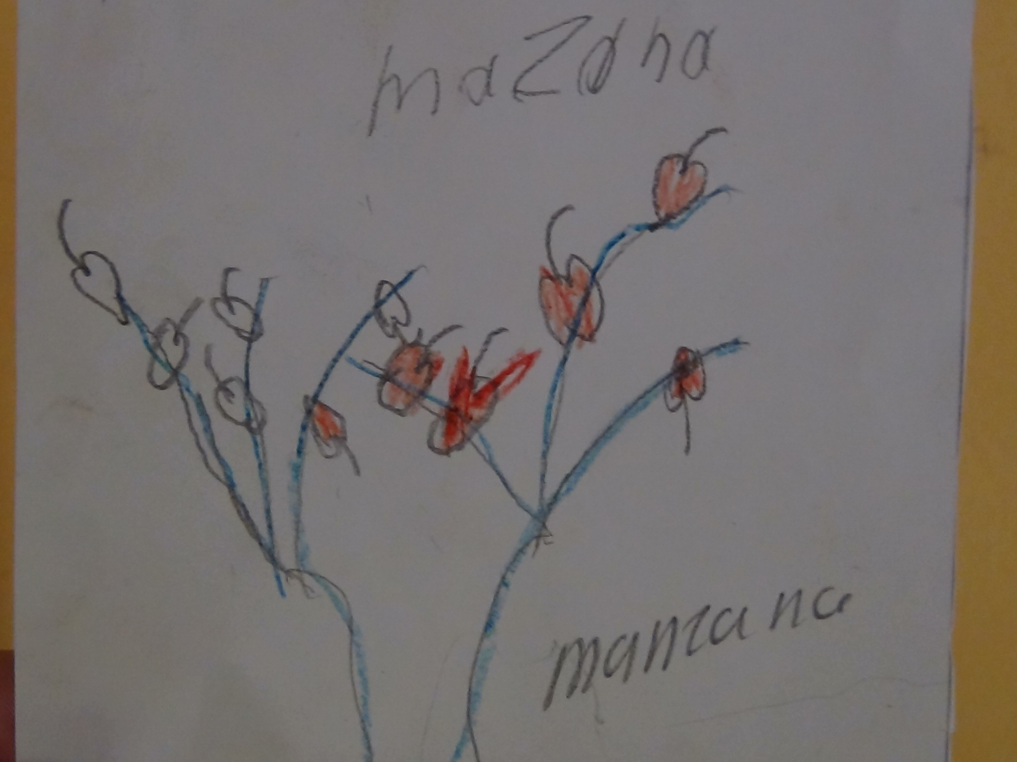
Video: 00195, 00197, SDV_0974, SDV_0984, SDV_0989
Audio: STE-003
Unidad didáctica: Geografía: descripción de comunidades.
Módulo textual: Texto para las clases: Calendario agrícola
Participantes: profesora y niños de 1er grado de la escuela primaria.
Lengua: mazateco de San Antonio Eloxochitlán, Flores Magón, Oaxaca, México.
Fecha: Septiembre 13, 2011.
Lugar: Escuela Primaria “Ricardo Flores Magón”, CIS 17. San Antonio Eloxochitlán, Flores Magón, Oaxaca, México

Calendario agrícola

-21 de Enero al 19 de febrero: TEMPORADA DE VIENTOS: se sigue preparando la tierra para la siembra, la cual consiste en la tala de los árboles.
-10 de febrero al 1° de marzo: TIEMPO DE REMOLINO: ya se siembre en algunas partes.
-2 al 21 de marzo: TIEMPO DE SIEMBRA: casi la mayor parte de la gente siembra en esta veintena.
-22 de marzo al 10 de abril: TEMPORADA DE NUMERO OCHO: veintena que significa mazorca bancre(?) u ocho siembras finales.
-11 al 30 de abril: TIEMPO DE RESEMBRAR: se resiembra en los lugares que no brotó la milpa, se hace la primera limpia.
-1° al 20 de mayo: TIEMPO DE FRUTAS: hay gran variedad de frutas que se producen en la sierra, principalmente en la parte baja, como mangos, plátanos, mamey y naranja.
-21 de mayo al 1° de junio: TIEMPO DE ENSANCHAMIENTO: es un buen tiempo porque todo lo que se siembra sale grande, empieza a salir el jilote.
-10 al 29 de junio: TEMPORADA DE FRIJOL DE MATA: empieza la milpa a mostrar los cabellitos de la mazorca.
-30 de junio al 19 de julio: TEMPORADA BUENA: se siembra el plátano y el manglar.
-20 de julio al 18 de agosto: TEMPORADA AMARILLA: la mazorca empieza a tomar color, es cuando el maíz empieza a amarillarse.
-9 al 28 de agosto: PERIODO LARGO DEL GUSANO: ya está en color la milpa, esta consiste en (In) la milpa cuando el elote está debidamente maduro.
-29 de agosto al 17 de septiembre: TEMPORADA DE GUAJES: se sigue (In) la mazorca, se hace en luna llena para que no tenga (In).
-18 de septiembre al 7 de octubre: TEMPORADA DE PROBLEMAS: aminoran las lluvias.
-8 al 27 de octubre: TIEMPO DE PIZCA: termina la cosecha del maíz del temporal de siembra (In).
-28 de octubre al 16 de noviembre: CUANDO EL TIEMPO SUBE: se siembra la milpa tonamil, se siembra también chícharo, haba; época de calor.
-17 de noviembre al 6 de diciembre: TIEMPO DE SIEMBRA TONAMIL: se sigue sembrando milpa tonamil.
-7 al 26 de diciembre: TEMPORADA DE TABACO: se siembra el tabaco, el chile chayote.
-27 al 31 de diciembre: CUENTA BUENOS DÍAS: espera de fin de año, días grandes.

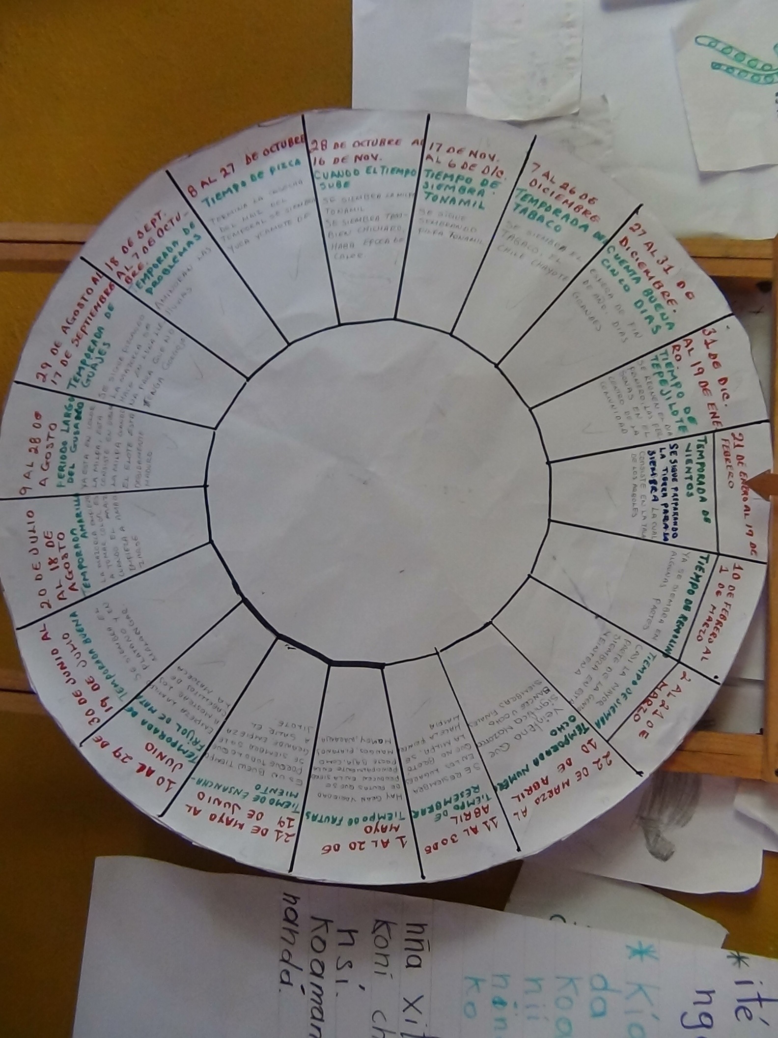
fig. 6. Calendario agrícola

